建築生産にかかわる組織と制度
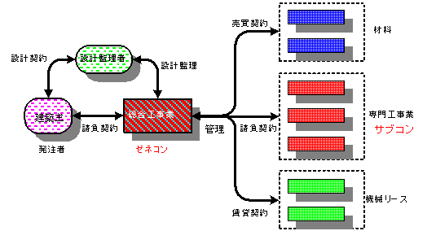
建築生産の主体
建築主、発注者
建築を企画し発注する主体。官公庁、民間事業者、個人などがある。大きなプロジェクトにな
れば、企画の段階で建築専門業務とのかかわりができる。
必要な建築の種類、規模の想定、投資採算計画、予算の確保、現場の近隣調整などが行わ
れる。
設計監理者
設計監理は、建築主の組織内で行われる場合や、総合工事業者(ゼネコン)自身が行うケー
ス、設計事務所を主宰する建築家による場合などがある。
設計業務は、建築主から設計の依頼を受けて行い、設計図、仕様書を作成した上で、工事段
階に監理を行う。
建築主からの依頼は設計契約であるが、この契約は委任契約とする見方もあり、一方で請
負契約であるとの見方もある。請負契約の場合は仕事を単に依頼されて引き受けるだけでは
なく、必ず仕事を完成させる義務が生じる。
ゼネコンが設計を引き受ける場合は、設計はサービスとして進められるが、実際には設計部
門にかかわる費用は本部経費でまかなわれている。また、設計者と施工者との利害が反する
ときは建築主に対してどのような責任となるかについて不透明な部分があるのは否めない。
総合工事業：General Contractor：ゼネコン：元請施工会社
工事を一括して請負って施工の管理に当たる会社である。それぞれの工事現場に事業所を
構えて、そこへ担当者を派遣して工事の管理に当たらせる。建築工事施工の中枢に位置し、
総合管理能力と責任能力が求められる。
通常、建築主から一括請負方式で工事を受注し、ここで、必要な材料の調達、専門工事業
への発注、機械の調達が行われる。
工程、品質、安全、予算の管理を担当する。
専門工事業：Sub Contractor：サブコン：下請け工事業
部分工事を総合建設業から請負って工事を進める会社である。直接労務は専門工事業の
担当である。
総合工事業を元請といわれるのに対して下請けといわれることが多い。ただし、当事者間で
はこのような表現を嫌って、協力業者ともいわれる。
取引関係が継続するために総合工事業とは従属関係が強まる傾向がある。
専門工事業には、建築設備工事業やエレベーターなどの機械設置業、サッシメーカーのような
大規模な企業がある反面で大工、とび、土工、左官、鉄筋など、労務下請け中心の昔ながら
の古い業態を持つ工事業などさまざまある。
専門工事業は近年になって、施工技術ばかりではなく管理能力も習得して技術力が高まって
きている。
材料納入業
鉄骨、鉄筋、木材、石材、コンクリート、内装材その他のさまざまな材料が工事現場で使われ
る。
これらの材料は、工程に合わせて工事現場や加工場に納入される。しかし、近年になって、
専門工事業に技術力が高まるのに応じて、元請から材工一式で外注されることがだんだんに
増えてきている。
機械リース
かつての工事現場は人力による作業が中心であったが、経済発展とともに建築現場におい
ても機械化が進んだ。
機械化の当初においてはゼネコン自身が直接機械を保有していたが、リース会社が機械
を保有してゼネコンは現場の必要に応じて賃借りするほうに進んだ。

建築生産の学習、中田正二
http://www.asahi-net.or.jp/~rp6s-nkt/page014.html
http://hw001.gate01.com/snakata/sirabasu.htm

